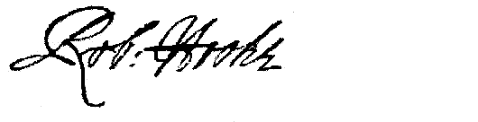

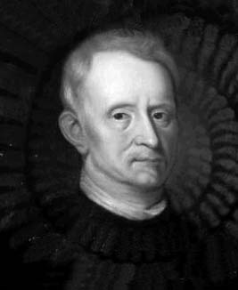

Robert Hooke se je 18. julija leta 1635 rodil na otoku Wight v Freshwaterju v Angliji. Njegov oče je bil duhovnik, John Hooke, ki je deloval v cerkvi Vseh svetih. O otroštvu Roberta Hooka ni veliko podatkov, le to, kar je kasneje zaupal svojim prijateljem. Bil je zelo šibkega zdravja in prav zato ga starši niso silili, naj postane duhovnik, kot njegovi trije bratje. To je bila namreč družinska tradicija in zelo naporen poklic, ki ga njegovo šibko zdravje ne bi zmoglo.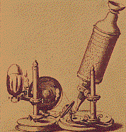

Doma ga je učil oče, Hook pa je sam veliko opazoval naravo in živali ter bil navdušen nad delovanjem mehanskih igrač in ur, sam pa je tudi izdeloval različne izdelke iz lesa, ...

Pri Robertovih 10 letih je njegov oče hudo zbolel in ga je prosil, naj se še prej izobražuje na način, ki ga je najbolj veselil in obvladal, saj se je že takrat kazala nadarjenost za znanost. Opazoval je slikarja, ki je delal v Freshwaterju in risal kopije njegovih slik.

Leta 1648 je mu je umrl oči in Hook je ugotovil, da je risanje najboljši način, da zasluži za življenje. Oče mu je zapustil 40 funtov in odšel je v London.

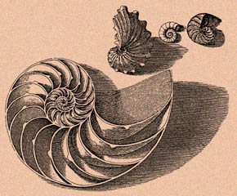Preselil se je v London in delal v studiu slikarja Petra Lelyja kot njegov pomočnik. Nato je bil pri 13 letih sprejet v Westminstrsko šolo. Stanoval je pri ravnatelju Richardu Busbyju. Prvih šest knjig za učenje se je naučil in razumel že v prvem tednu. Ravnatelj je ugotovil, da v šolo hodi izreden človek, zato ga je spodbujal naj samostojno študira v njegovi osebni knjižnici.V šoli se je naučil grščine in latinščine, čeprav v slednji ni nikoli pisal. Do leta 1653 se je naučil vsega, kar mu je Westminstrska šola lahko ponudila, zato se je potegoval za mesto v Oxfordu in ga tudi dobil.

Tako je odšel v Oxford, kjer so takrat delovali najboljši angleški znanstveniki. Hook jih je navdušil s svojimi sposobnostmi. Posebej cenil ga je Wills; Hook je bil njegov asistent. Nato je Robert Boyle iskal novega asistenta in priporočili so mu Hooka.

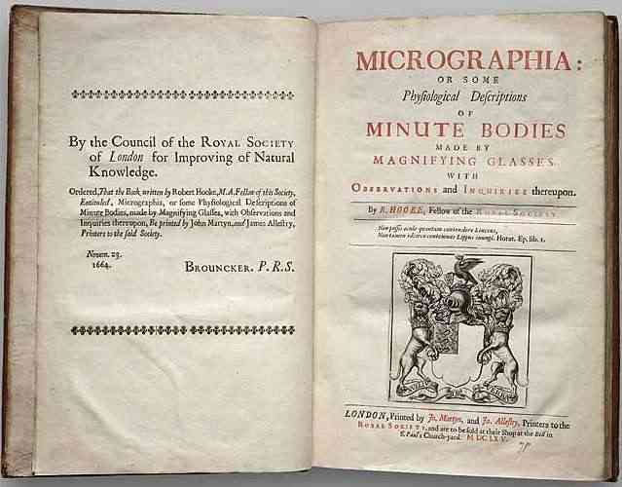Leta 1662 je v novo ustanovljenem Royal Society of London postal odgovoren za izvajanje kemijskih poskusov na tedenskih srečanjih. Kasneje, leta 1665 je bil imenovan za profesorja geometrije na Gressham kolidžu, kjer je deloval in tudi prebival do konca svojega življenja. Istega leta je tudi dosegel svetovno slavo, saj je takrat izšla njegova knjiga Micrographia. Naletela je na zelo dobre kritike

Ko je Newton napisal svojo teorijo o svetlobi in barvah je Hook trdil, da je vse, kar je v njej pravilnega ukradel iz njegovih zamisli o svetlobi.

Umrl je 3. marca 1703, v 68. letu starosti. Dolgo časa so mislili, da ne obstaja noben njegov portret, saj je bil v življenjepisu, ki ga je napisal Waller opisan kot suh, grd in skrivenčen mož. Zaradi tega so mislili, da se ni upal dati naslikati. Zdaj so njegov portret naslikan za Royal Society, kjer je delal, po veliko letih našli.

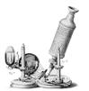Sestavil je mikroskop, ki ga je Leeuwenhoek iznašel z brušenjem leč ter ga še izboljšal, da je bila povečava še večja in so znanstveniki lahko skozi naslednja stoletja preučevali mikroskopsko majhne živali. Seveda so mikroskopi zdaj še bolj zmogljivi, kot so bili tiste čase.

Z mikroskopom je lahko preučeval majhne živali v vodi, preučil muho in druge živali, ki se jih zaradi majhnosti ni dobro ali pa sploh ni poznalo.

Najbolj je znan po svoji knjigi Micrographia, v kateri je predstavil mikroskopske povečave živali. Ena bolj znanih slik iz te knjige je tudi mikroskopski posnetek bolhe.
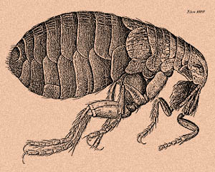

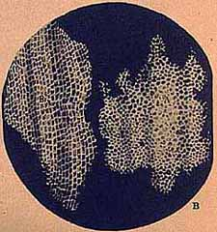
Eno pomembnejših njegovih odkritij je, da so rastline sestavljene iz celic. To je opazoval na lesu in pluti. Prvi je podrobno pregledal fosile.

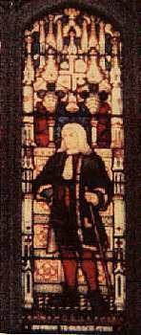

Po njemu se imenuje ulica v njegovem rodnem mestu, na njenem koncu pa je njemu posvečen muzej. V cerkvi svete Helene je imel tudi svoje spominsko okno, ki pa je zdaj na žalost uničeno. Po njem so imenovali tudi krater na Marsu. V National Maritime museumu v Londonu je njegova razstava.

